* **Hibernate-struts 项目中Session的管理**

重点：

1. Struts与Hibernate一起使用完成案例开发！

2. Open  Session  In  View  模式应用

需求：

显示部门信息，部门下的所有员工！

【要求：员工信息在jsp页面显示，使用懒加载完成！】

数据库设计：

T_dept/ t_employee

项目框架搭建

a. 引用的jar文件

struts相关jar文件

hibernate相关jar文件

c3p0连接池/数据库驱动包

b. 配置

struts.xml

hibernate.cfg.xml

web.xml   【struts核心过滤器】

c. 公用类

步骤一：导入相关的jar包

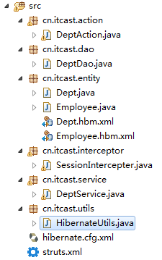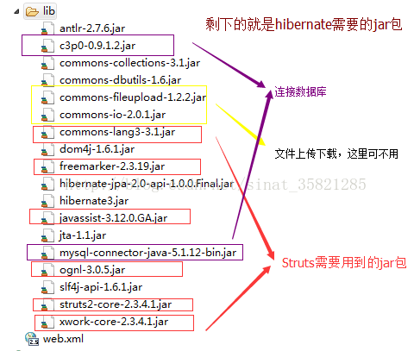

步骤二：做好准备工作

建立实体类对象Dept 和Employee，配置相关的Dept.hbm.xml ，Employee.hbm.xml和总映射文件hibernate.cfg.xml

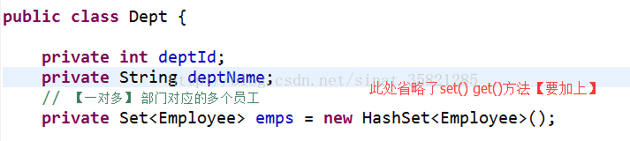

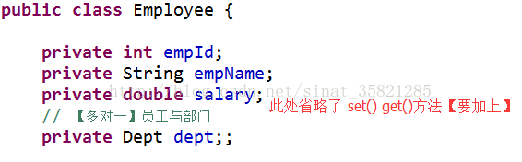

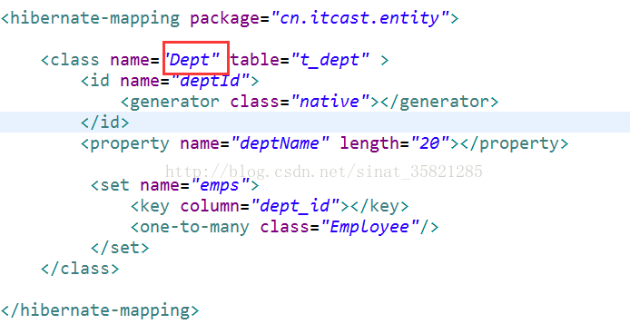

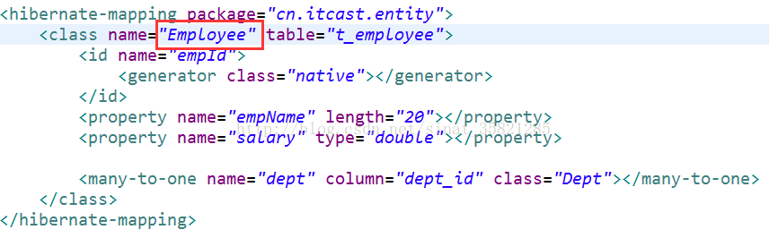

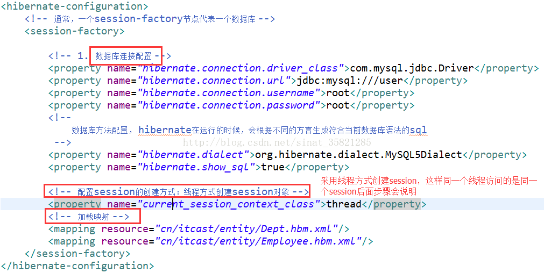

步骤三：创建工具类HibernateUtils 里面放入创建的session对象

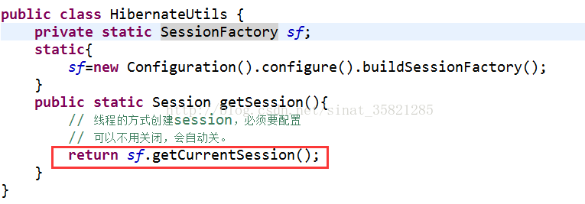

步骤四：action--->service--->dao所以我们先创建dao层总的DeptDao类

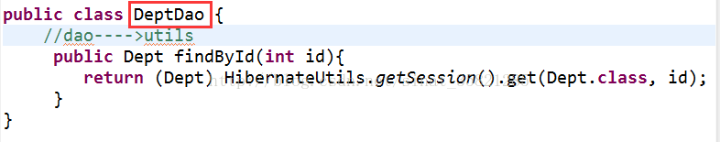

步骤五：建立service层中的DeptService类

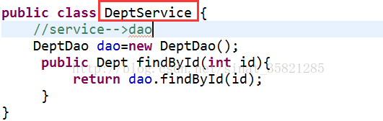

步骤六：建立action层中的DeptAction类，并对其进行配置。

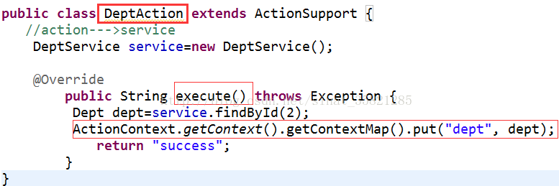

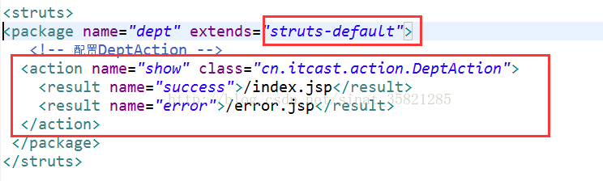

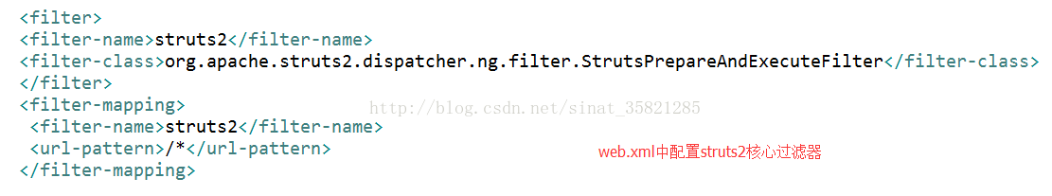

步骤七：【重点】配置一个拦截器，并在其中进行事务处理。

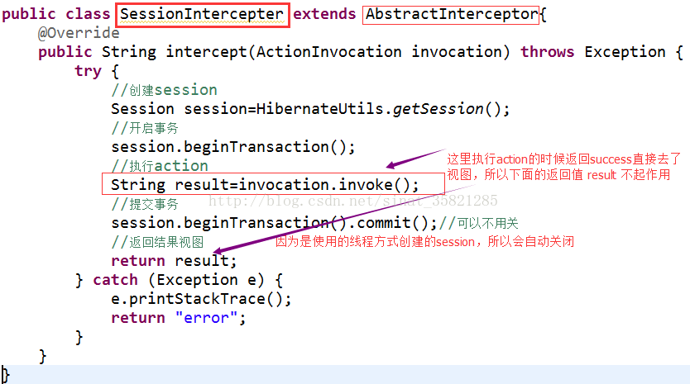

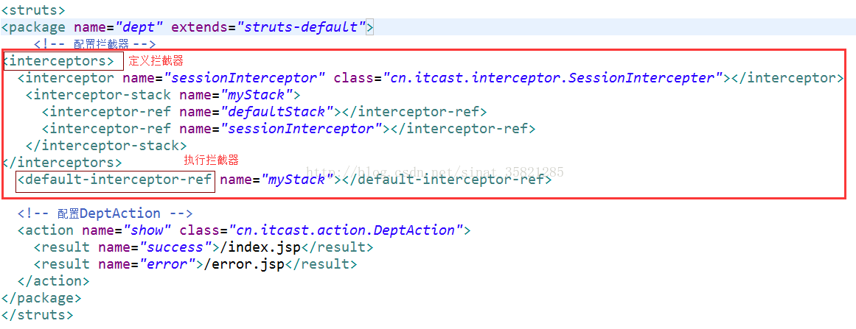

步骤八：添加index.jsp页面(显示数据库内容)

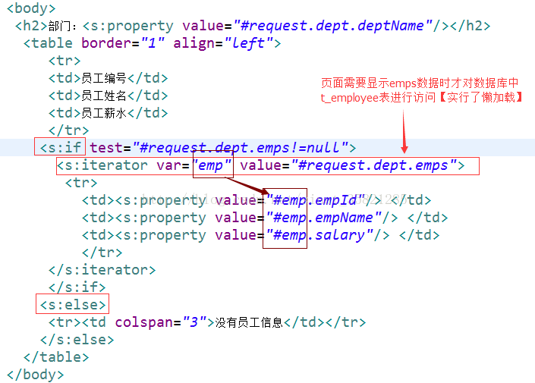

最后运行显示：

